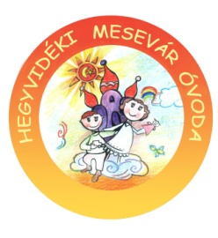

- 09.18.-09.22. - Almaszüret-szőlőszüret
Alma fesztivál

- 09.20. - Takarítási világnapja

- 09.25-28. – Egészséghét

- 09.28. – Panka álomországban c. előadás a Jókai Klubban – Katica csoport részvételével

- Séták, kirándulások az óvoda környékén, a Városmajorba

- Családi kirándulások csoportonként szervezve, helyszínek egyeztetés alatt

